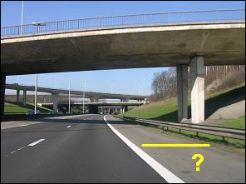
Dit is een foto van een autosnelweg.
Hoe heet de strook die is aangegeven?
☐ openbare weg
☐ rijbaan
☐ rijstrook
☐ parkeerstrook
☐ pechstrook

Op deze strook mag je ☐ rijden
☐ stilstaan
☐ parkeren
☐ staan bij pech of ongeval

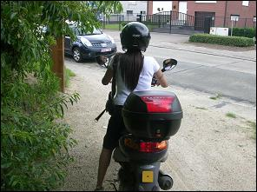
Deze bromfietser komt uit een
☐ pad
☐ aardeweg

Wie mag deze openbare weg gebruiken?
☐ voetgangers
☐ fietsers
☐ bromfietsers
☐ motorrijders
☐ auto’s

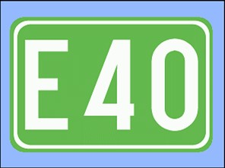
Wat geeft dit bord aan?
☐ Internationale autosnelweg
☐ Autosnelweg
☐ Autoweg
☐ Een gewone weg

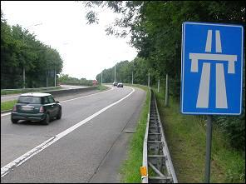
Wat betekent dit bord?
☐ Begin of oprit van een autosnelweg
☐ Einde of afrit van een autosnelweg

Met welke minimum snelheid moet je – in normale situaties – hier rijden?
☐ 50 km/u
☐ 70 km/u
☐ 90 km/u
☐ 120 km/u

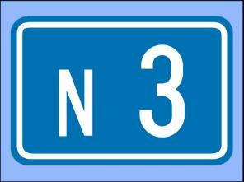
Wat geeft dit bord aan?
☐ Internationale autosnelweg
☐ Autosnelweg
☐ Autoweg
☐ Een gewone weg

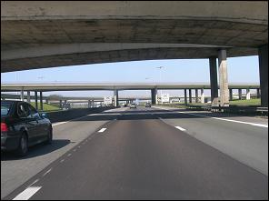
Mag de zwarte auto in die rijstrook blijven rijden?
☐ ja
☐ neen

Als je een ongeval of pech hebt op een autosnelweg,
op hoeveel meter moet de gevarendriehoek voor je voertuig geplaatst worden?

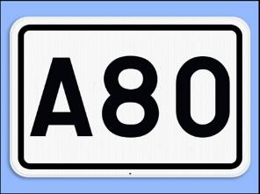
Wat geeft dit bord aan?
☐ Internationale autosnelweg
☐ Autosnelweg
☐ Autoweg
☐ Een gewone weg

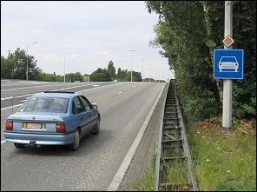
Hoe noem je deze openbare weg?
☐ Internationale autosnelweg
☐ Autosnelweg
☐ Autoweg
☐ Een gewone weg

Wat kan je tegenkomen op zo een weg?
☐ Kruispunten
☐ Verkeerslichten
☐ Borden in verband met voorrang
☐ Snelheidsbeperkingen

Hoe snel mag je op deze weg rijden?

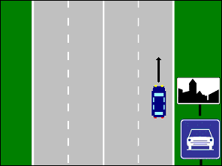
Hoe snel mag je hier rijden?

Wat betekent het wit-zwarte bord?

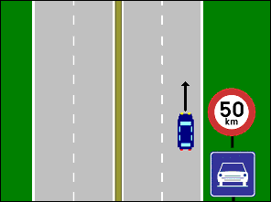
Hoe snel mag je hier rijden?

Hoe noem je zo een rond bord met rode rand?

Hoe snel mag je hier rijden als dat ronde bord er niet zou staan?

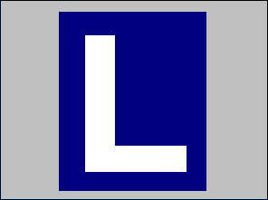
In de weekendnachten en in de nachten voor en na een feestdag mag je niet rijden met een ‘L’.

Hoe laat begint en eindigt dit rijverbod?

☐ Van 21 u tot 6 u
☐ Van 21 u tot 7 u
☐ Van 21 u tot 8 u
☐ Van 22 u tot 6 u
☐ Van 22 u tot 7 u
☐ Van 22 u tot 8 u

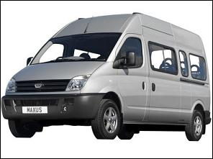
Hoeveel personen mogen in een minibus zitten?
☐ 9 (bestuurder niet inbegrepen)
☐ 8 (bestuurder niet inbegrepen)
☐ 8 (bestuurder inbegrepen)
☐ 9 (bestuurder inbegrepen)

Welk rijbewijs heb je nodig om met een minibusje te mogen rijden?
☐ A
☐ B
☐ C
☐ D

